[AT1受体激活与D1多巴胺受体的研究被质疑数据重复，美国乔治城大学和第三军医大学团队作何回应？](https://mp.weixin.qq.com/s?__biz=MzAwNzc1NjU0Ng==&mid=2648112702&idx=1&sn=432c6c4511e1e397b72062ec9246ad5f)

原创科研正气-唯一号[科研正气](javascript:void(0);)2025-04-25 10:35:40四川



**数据重复引发质疑**

近日，《Hypertension》期刊2005年发表的一篇题为 “Rat Strain Effects of AT1 Receptor Activation on D1 Dopamine Receptors in Immortalized Renal Proximal Tubule Cells”（AT1受体激活对永生化肾近端小管细胞D1多巴胺受体的大鼠品系效应，doi: 10.1161/01.hyp.0000184251.01159.72）的论文被指存在数据重复使用问题，引起了学术界的高度关注。

**论文信息**

第一作者：郑望（Zheng Wang，美国乔治城大学医学中心）

通讯作者：曾春雨（Chunyu Zeng，美国乔治城大学医学中心）

第一单位：美国乔治城大学医学中心儿科

合作单位：第三军医大学大坪医院心血管内科

该研究团队还包括其他几位合作者：乌尔里希·霍普弗（Ulrich Hopfer）、劳雷亚诺·D·阿西科（Laureano D. Asico）、吉尔伯特·M·艾斯纳（Gilbert M. Eisner）、罗宾·A·费尔德（Robin A. Felder）以及佩德罗·A·何塞（Pedro A. Jose）。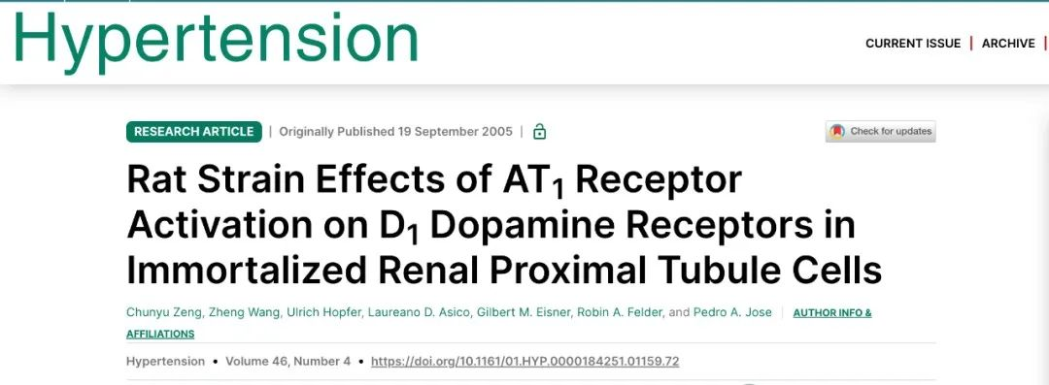

**质疑内容**

2025年4月，有评论者以“Geobacillus tropicalis”为名指出，该论文中的图像存在与另一篇论文重复的现象。具体而言，图1C中的Western Blot图像被发现与该通讯作者曾春雨的另一篇研究中使用的图像完全相同，而后者发表在同一期刊《Hypertension》上，DOI为10.1161/01.HYP.0000174595.41637.13。这两篇文章的发表时间仅相隔13天，分别为2005年9月19日和2005年9月6日。

质疑者所指出的重复问题主要集中在以下内容：

图1C中的Western Blot图像显示其与另一篇文章中的图像一致，可能涉及重复使用数据以支持不同的研究结论。

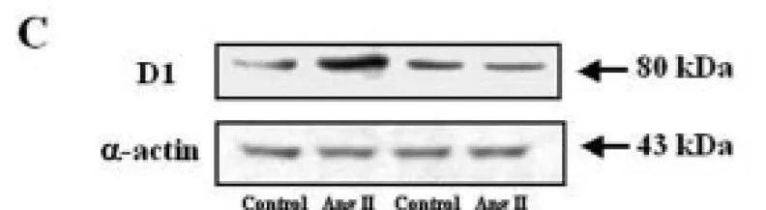

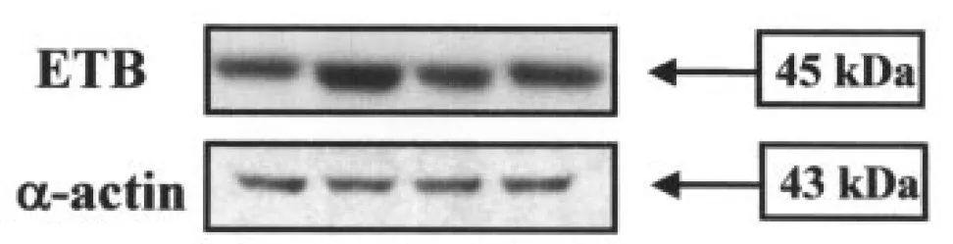

__参考链接  
 __

https://pubpeer.com/publications/7ACA28CD4C640BC34DE56160EFEFC4#0

**免责声明**

本公众号转载的信息来源于 PubPeer、Pubmed及相关期刊，涉及的人名、单位均为音译。对于文章内容的真实性、完整性及及时性，本公众号不作任何保证或承诺，内容仅供读者参考。  
 如任何单位或个人认为本内容可能涉嫌侵犯其合法权益，请及时向我们提交书面权利通知及详细侵权情况，我们将依法尽快移除相关涉嫌侵权的内容。  
 若您有任何建议，欢迎随时与客服联系。

**第三方客服微信**



